SAVOIR-VIVRE – NAKRYCIE STOŁU CZ. II
Nakrycie rozszerzone stosowane jest przy przyjęciach składających się z wielu dań, do których podawane będą różne napoje i trunki.

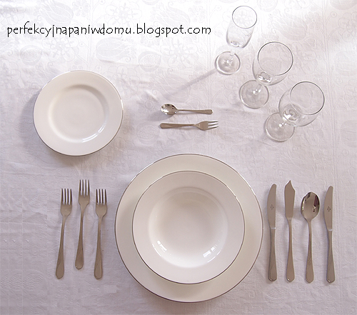

Sztućce, którymi posługujemy się prawą ręką, licząc od talerza:
– nóż do dania głównego,
– nóż do ryb (jeśli nie mamy takiego specjalnego kładziemy zwykły nóż lub widelec, niektórzy jedzą dwoma widelcami),
– łyżkę do zupy,
– nóż do przystawek.

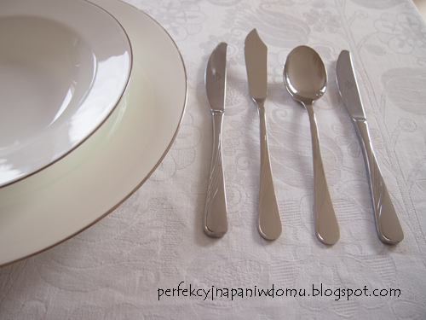

Po lewej stronie kładziemy:
– duży widelec do dania głównego,
– widelec do ryb
– widelec do przystawek.
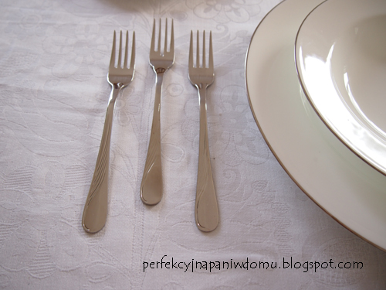

Talerzyk na pieczywo ustawiamy z lewej strony, nieco wyżej w niewielkiej odległości od ostatniego widelca. Na jego prawej krawędzi kładziemy nóż do pieczywa (ostrzem skierowanym w lewo). Ja akurat nie miałam takiego noża i nie użyłam go do zdjęć.
Nad talerzem kładziemy łyżeczkę i widelec do deseru. Czasem miejsce łyżki zastępuje nóż, gdy na deser podamy np. owoce.
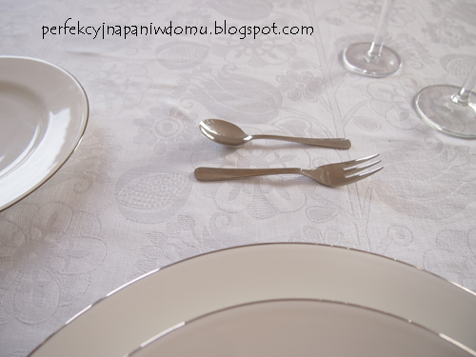

Istnieje zasada, wśród znawców savoire-vivre, by ilość sztućców nie przekraczała trzech po prawej i dwóch po lewej stronie, chcąc się do tego zastosować pozostałe sztućce donosimy w miarę podawania potraw. Układ przedstawiony powyżej należy interpretować w sposób taki, iż wymiennie stosujemy zestaw do ryb z zestawem do przystawki.
Kieliszki ustawiamy następująco: kielich do czerwonego wina na linii noża do dania głównego, kieliszek do wina białego nieco niżej po prawej stronie i kieliszek do szampana.

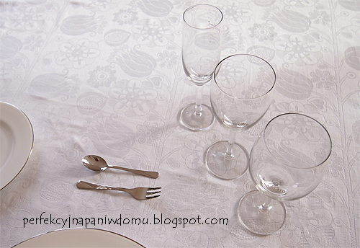

Jaka jest różnica pomiędzy tradycyjnymi sztućcami, a tymi przeznaczonymi do jedzenia ryb? Poniższe zdjęcia Wam to wyjaśnią:
